Муниципальное бюджетное общеобразовательное учреждение
"Сергачская средняя общеобразовательная школа №3"

Индивидуальный проект

Тема «Вышивка в подарок»

по технологии

Тип проекта творческий

ученицы 9 «Б» класса
Муравлевой Татьяны

Руководитель проекта: учитель ИЗО

Дулесова Наталья Евгеньевна

г. Сергач
2020 г.

Введение
Мне кажется, многие сталкивались с такой проблемой, как выбор подарка. Задавались такими вопросами такие как: "Что подарить?", "Как подарить?", "Какие будут затраты?" и т.п. И всем давно известно такое понятие как "Самый лучший подарок — это подарок собственными руками." Но что может человек сделать руками, когда у него нет каких-либо средств на дорогие инструменты и ингредиенты, и нарисованной открытки? Мне бы первое что пришло в голову — это связанная или вышитая вещь. Но ведь и здесь надо подумать, какая будет вещь, какие цвета, узоры или какой стиль и рисунок вообще предпочитает человек, которому ты это потом подаришь. И именно об этом я бы хотела порассуждать.
Я решила выбрать тему для рассуждения вышивку, т.к., по моему мнению, там более сложно вышить узор без каких-либо схем. Но для того, чтобы начать выбирать рисунок для подарка, я бы хотела сначала узнать историю и актуальность вышивки.

Актуальность

У каждого из нас есть свои вкусы и предпочтения в одежде для преображения внешнего вида. Есть те, кто любит классику, те, кто любит больше свободы в дизайне одежды, спортивные предпочтения и многое другое. А что, если в свой гардероб или интерьер добавить маленькую изюминку – что-то традиционное, народное, например, вышивка. С помощью нее так же можно внести индивидуальность и в свой дом, украсив предметы быта и сам интерьер.

Вышивание — один из самых распространенных видов народного искусства. Его возникновение связано с появлением первого стежка, сделанного первобытными людьми при скреплении шкуры убитого мамонта. Действие, первоначально предназначавшееся только для пошива одежды, постепенно приобрело дополнительное применение — декоративное. Женщины не хотели ходить в одинаковых нарядах, а поскольку разнообразие материала оставляло желать лучшего, они начали украшать свою одежду при помощи вышивки.

Вышивка всегда тесным образом была связана с природой, бытом и трудом человека. В ней нашли отражение не только представления об окружающем мире, художественные пристрастия, но и национальное своеобразие.

Историческое наследие, дошедшее до наших дней, позволяет лучше понять особенности каждого народа, его чаяния и надежды на будущее.

Вышивка — это не только красота, созданная для души, но и прекрасная возможность понять обычаи того или иного народа, познакомиться с его культурой и ценностями, узнать о событиях, которые когда-то происходили с ним. Можно сказать, что древние работы являются способом общения между национальностями и даже целыми поколениями, попыткой предков донести до потомков самые важные жизненные мудрости.

Прошло время, и у современного человека имеется огромный выбор уже готовых одежды, аксессуаров, различных украшений предметов быта и интерьера. Но и сегодня человек все также хочет проявлять свою индивидуальность, творчество, выделится из общей массы, похвастаться чем-то необычным перед родственниками знакомыми и друзьями, а может изготовить оригинальный и запоминающийся подарок.
Цель: спроектировать и изготовить вышивку
Задачи:
- Изучить историю вышивки крестом;
- Изучить технику вышивки
- Научиться на практике вышивать крестом

История

Вышивка как вид искусства существует не одно поколение веков, радуя глаз и давая возможность модницам больше возможности для самовыражения через одежду. Ведь каждая вышитая вручную вещь поистине уникальна. История возникновения вышивки уходит корнями глубоко в древность. Наши предки, сшивая кожу, заметили, что можно это делать не просто прямыми линиями-стежками или волнообразными, но и другими видами. Например, можно использовать вышивку крестом. История утверждает, что в девятом веке нашей эры вышивание было настолько совершенно, что вещи, созданные мастерицами, могли соперничать с современными видами вышивок, изготовленными с помощью машин и тщательных просчетов.

- С чего все началось?

Мало кто знает, что история возникновения вышивки имеет под собой совсем не то значение, которое ей придают сегодня. Сейчас – это красиво, стильно и уникально, но в старину вышивка имела совершенно иной смысл: она являлась мощным оберегом от негативных сил, а также способом передать информацию, сокрытую в символах, использовавшихся при создании шедевра. Более того, вышитые особым образом вещи для ритуальных действий, несли в себе посыл для окружающих, ведь именно священнослужители обладали сокрытыми тайными и невероятными знаниями о силе символов, которыми они украшали свою одежду. Только глядя на вышитые одеяния, человек мог существенно изменить свое внутреннее состояние, ход мыслей и побуждающие внутренние желания. С течением времени эти знания постепенно заменялись, искажались бессознательно, в силу ограниченного ума или специально по причинам, известным только посвященным.

  - Вышивка как знак внимания

В ходе течения истории вышивка крестиком ближе к 18 веку становится доступной практически всем, при этом она постепенно утрачивает основную смысловую нагрузку и сакральный смысл и приобретает больше декоративный характер. Рукодельницы-умелицы украшали не только одежду и предметы интерьера, но и таким образом могли выказать свою симпатию понравившемуся парню, вышив для него рубаху, пояс или кисет для табака. После падения «железного занавеса» популярность вышивки в России ненадолго упала ввиду засилия новомодных вещей с запада, но в последние несколько лет тяга к этому кропотливому творчеству снова набирает обороты. Можно с уверенностью сказать, что история вышивки еще не закончилась.

  - Когда люди начали вышивать?

Официально считается, история вышивки началась в Китае, именно там были обнаружены первые предметы одежды из шелка, украшенные мелкими стежками из золотых и серебряных нитей. Находки датированы 5 веком до н. э. и сохранились до наших дней, что говорит о высоком качестве материала и вложенного труда. Именно китайская вышивка оказала существенное влияние на становление этого вида рукоделия в Японии, Византии и позже в других европейских странах. В России, а именно, на Алтае были найдены предметы одежды, расшитые камнями и бусинами, датированные первым веком до нашей эры. Это говорит о том, что становление вышивки в истории проходило параллельно в разных уголках земного шара. Некоторые источники утверждают, что во времена Владимира Мономаха уже была создана первая школа вышивальщиц на базе Андреевского монастыря.

Лучшие идеи

Я отобрала вот эти схемы для вышивания:
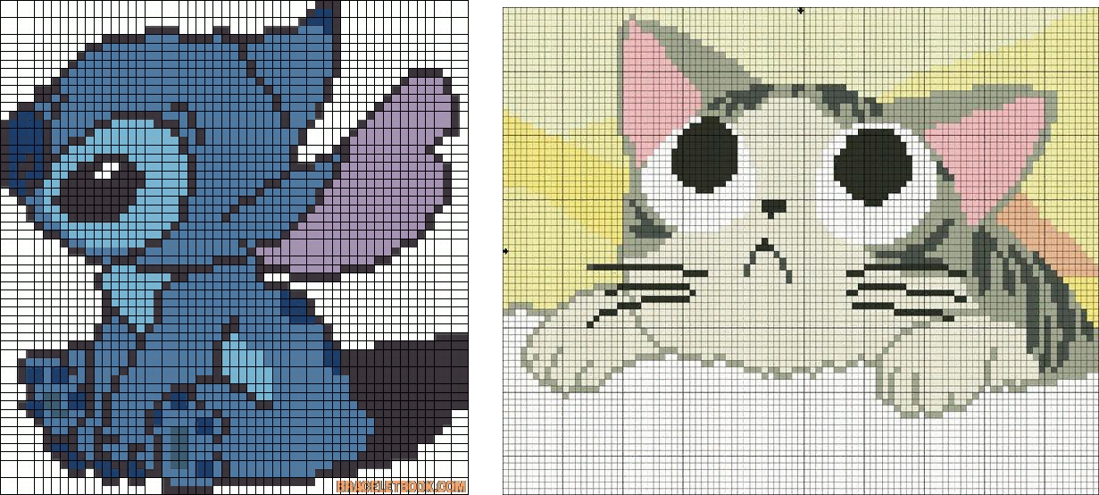

1). 2).

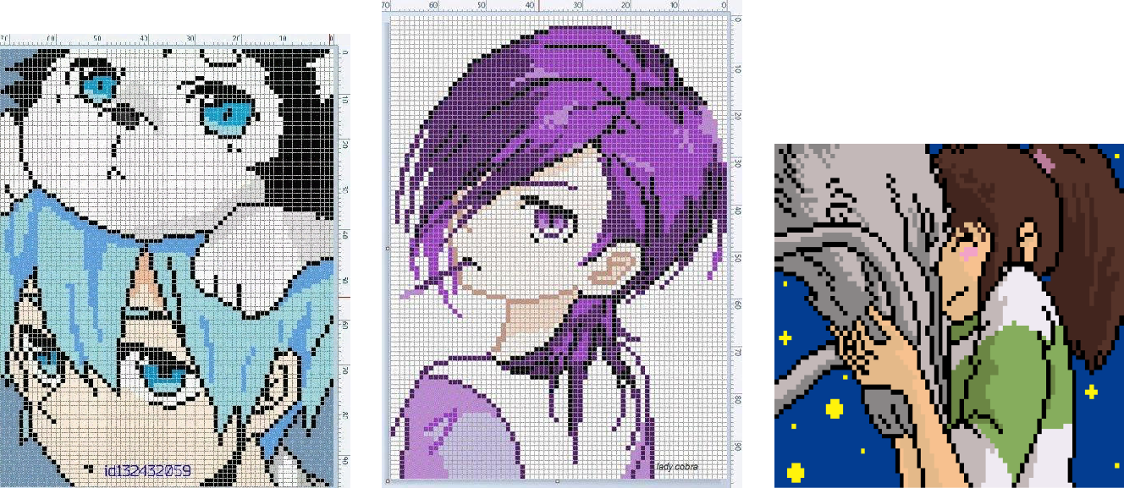

3). 4). 5)

Выбор лучшей идеи

Выбирать я буду по таким критериям как: затраты, уровень сложности (размер), количество недостающих цветов и по интересу подруги.

№схемы | Интерес (+, -) | Уровень | Количество | Затраты* (+, -)
 |  | сложности (+, | недостающих
 |  | -) | цветов (+, -)
1 | - | Средний (+) | 3 (+) | 42 руб. (+)
2 | + | Сложный (-) | 8 (-) | 112 руб. (-)
3 | + | Средний (+) | 2 (+) | 28 руб. (+)
4 | + | Сложный (-) | 6 (-) | 84 руб. (-)
5 | - | Сложный (-) | 6 (-) | 84 руб. (-)
*учтем, что 1 моток мулине стоит 14 руб., а в моём распоряжении всего 60 руб.

Подведем итоги: самая несложная и выгодная схема для меня будет №3.
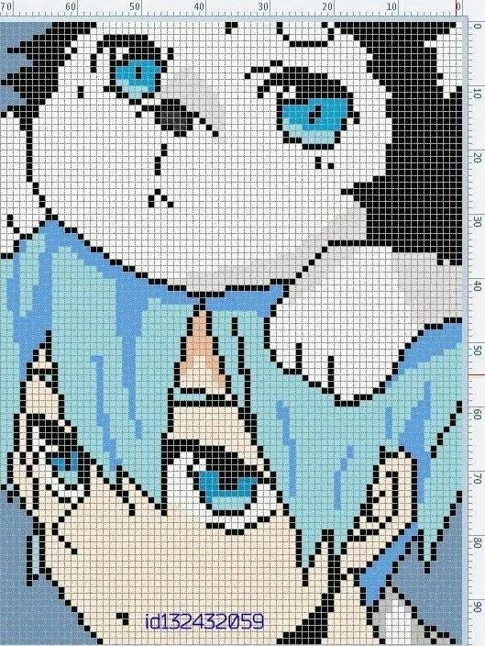

Технология выполнения
Выполнение шва «крест». Этот шов выполняется двумя диагонально перекрещёнными стежками. Находят место расположения вышивки, определяют величину креста числом нитей. Закрепляют рабочую нить в левом углу квадратика и начинают выполнять вышивку. Если нужно вышить ряд сплошных «крестиков» по горизонтали, то косые стежки выполняют сначала в одном направлении, а затем перекрывают их вторым рядом косых стежков в обратном направлении. При вышивании «крестом» стежки должны быть на одинаковом расстоянии друг от друга. Вышивка на изнаночной стороне имеет вид вертикальных или горизонтальных стежков. Рабочую нить закрепляют без узла с изнаночной стороны под частью вышивки.

Начинать вышивку нужно с центра. Чтобы найти центр на ткани, нужно свернуть материал пополам вдоль и поперек основной нити и немного прижать пальцами. Начинать лучше с крупных участков одного цвета. Тогда легче считать, где вышивать маленькие участки. Чем короче нитка, тем меньше она скручивается при вышивке. Поэтому длина нитки не должна превышать полуметра. Нить меньшего размера помогает сделать вышивку более качественной. После нескольких стежков желательно дать иголке повиснуть свободно, чтобы скрученная нить могла прийти в нормальное состояние. Лучше не завязывать узелков для закрепления нити, так как они могут потом при глажении проявиться на лицевую сторону вышивки.

МАРШРУТНАЯ ТЕХНОЛОГИЧЕСКАЯ КАРТА ВЫШИВКИ КАРТИНЫ

1 Выбор схемы картины
2 Подбор канвы и инструментов
3. Подбор цветного мулине
4. Вышивка крестом по схеме
5. Влажно-тепловая обработка изделия

Инструменты и материалы

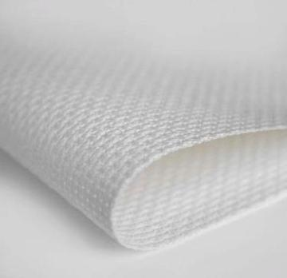
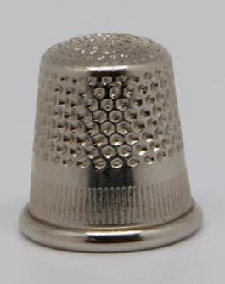

Канва (ткань с сеткой) Наперсток
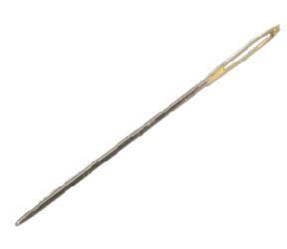
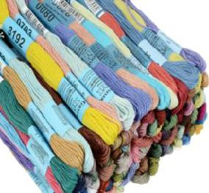

Иголка (средней длины)
Мулине (разных цветов)
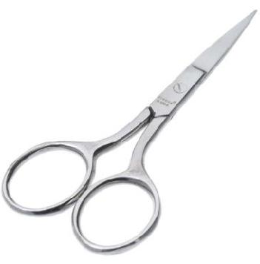 Ножницы(маникюрные) 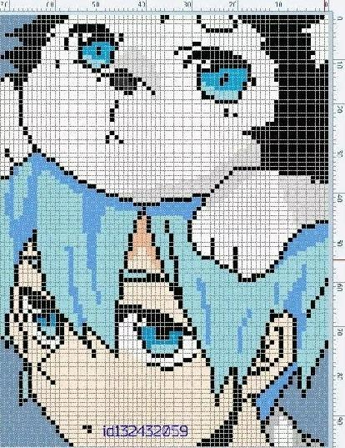 Схема

Техника безопасности

На всякий случай напомню, что техника безопасности – это комплекс мер, которые необходимо предпринимать для сохранения здоровья при выполнении каких-либо работ.

Так как при выполнении вышивки мы применяем ряд приспособлений, которые могут оказаться, при неаккуратном пользовании, травмирующими, необходимо знать некоторые «правила поведения» при работе.

Техника безопасности при вышивке, основные положения:

1). Вымыть руки. Что может быть проще, но не стоит этим правилом пренебрегать. Так вы не испачкаете изделие и материалы.

2). Не трогать изделие влажными руками. Капли жидкости могут нарушить структуру ткани, или же дать нежелательное окрашивание светлых нитей более яркими цветами.

3). Не откусывать нитку зубами. Да, не забывайте пользоваться ножницами, так вы не наделаете затяжек в работе.

4). Делать перерывы. У меня есть статья, где я писала о пользе для здоровья различных видов рукоделия. Так вот, если не делать перерывы в работе – никакой пользы не получите, а можете, в лучшем случае получить головную боль, усталость, раздражительность.

5). Не вкалывать иголку в одежду. Лучше ее вкалывать в игольницу.

6). Не оставлять иголку на рабочем месте без нитки. Даже если вы ее забыли вколоть в игольницу, а оставили на рабочем месте – вы ее сможете без особого труда найти. Если вы еще сами не знаете, то поверьте на слово – не самое приятное занятие напороться на иглу.

7). Передавать ножницы кольцами вперед. И ножницы при этом должны быть сомкнуты.

8). Следить за движением и положением ножниц. При неаккуратном обращении

- ножницами можно или самой травмироваться или отрезать нечаянно нужную часть изделия.

Связь с экологией
В наш современный век натуральные нити встречаются редко, в основном синтетические, а для своей работы я выбрала нитки мулине. Эти нитки являются экологически чистым продуктом, не загрязняют атмосферу. При стирке не меняют цвет. Вышивание – это экологически чистое производство, так как оно практически безотходное, не выделяются вредные вещества, не загрязняется атмосфера, нет опасности для здоровья человека. Стоимость моей картины невелика, отсюда следует, что экономически дешевле сделать самой работу, чем купить аналогичную на рынке. Я довольна своей работой. Надеюсь она всем понравится.
Рекламный проект
Слушайте внимательно и не пропустите,
Если вы хотите вышивать крестом
И всем похвалиться своим мастерством,
То набор купите, инструкцию прочтите.
Так вы быстро сможете вышить полотно
И украсить стену в доме заодно…

Самооценка
- считаю, что справилась с поставленными перед собой задачами:

-изучила историю вышивки и узнала очень много интересных фактов.
-выбрала идею для изделия, который понравится моей подруге.
-овладела техникой вышивки, хотя вначале мне пришлось несколько раз распарывать фрагменты вышивки из-за низкого качества.

При вышивке следующего изделия постараюсь учесть все сложности в работе. Вышивание прогоняет стресс и мрачные мысли. Успокаивается нервная система, улучшается настроение. Повышается внимательность, собранность, вырабатывается усидчивость и аккуратность.

Заключение

Вот что у меня в итоге получилось
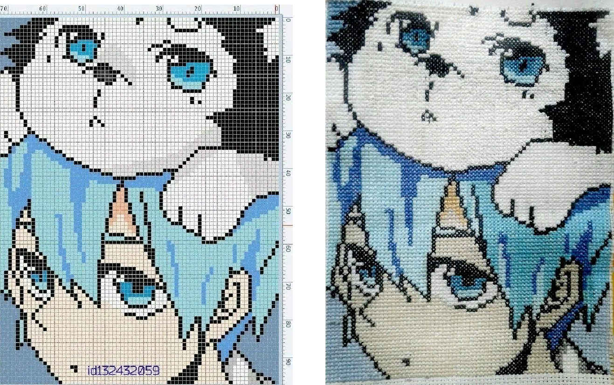

Я думаю, моей подруге понравиться, ведь я старалась и делала с душой.
Заканчивая эту работу, я подвожу итоги своей вышивальной деятельности на данном этапе. Главное – это, конечно же, огромное эстетическое душевное удовольствие, которое я получила, проходя все этапы вышивания изделия. Проведя за работой много часов и дней, я еще раз столкнулась с необходимостью дисциплины, организованности, контроля над собой. В приподнятом восторженном состоянии я настраиваюсь на другие работы.

Список литературы

1). Сотникова, Н.А. Русская вышивка. Большая иллюстрированная энциклопедия

- Н.А. Сотникова. - М.: Эксмо, 2013.

2). Вышивка. От простого к сложному. - Москва: Гостехиздан, 2002.

3). Маринова, Г. Г. Вышивка. 100 главных швов и мотивов / Г.Г. Маринова. - Москва: Гостехиздан , 2013.

4). Второй Альбом рукоделий / Коллектив авторов. - М.: Книга по Требованию,

2012.
5). Гордон, Жилл Мир природы. Вышивка крестом / Жилл Гордон. - М.: Ниола

21 век, 2005.

6). Йозефина, Брогьяньи Вышиваем крестом. Традиционные узоры и орнаменты

- Брогьяньи Йозефина. - М.: Контэнт, 2011

7). Подушки. Вышивка. Практическое руководство. - М.: Ниола-Пресс, 2008.

